Année 2012-2013 | Mathématiques |   Note : /20
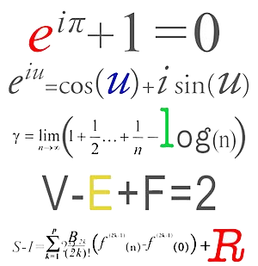  n°12123-21 | Mathématiques
Collège Saint Pierre – Annexe Sainte Thérèse
NOM : ……………………………. Prénom : ……………………………
Devoir MAISON à rendre pour le 19 Décembre à 8h30 (ensuite c’est -1pt par heure qui passe).
